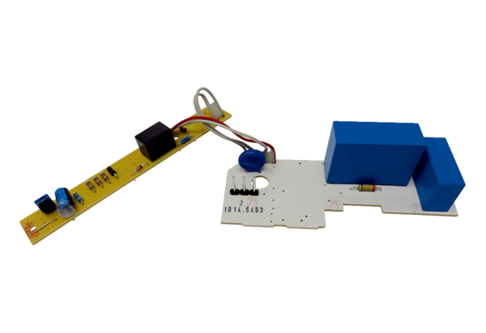Platine PL ER 60 ISortiment: B
Artikelnummer: E101.1014.9403Hersteller: MAICO

